**ALBO D’ORO EUROPEI FGI RITMICA SENIOR**

**ORO**

1. Italia (5 funi) - Torino 2008

*(E. Santoni, A. Savrajuk, D. Masseroni, E. Blanchi, , F. D'Ottavio, M. Falca*)

1. Italia (5 cerchi) – Guadalajara 2018
   1. *Maurelli, M. Centofanti, A. Duranti, A. Basta, M. Santandrea, L. Cicconcelli*)
2. Sofia Raffaeli (cerchio) – Tel Aviv 2022
3. Sofia Raffaeli (clavette) – Tel Aviv 2022
4. Italia (5 cerchi) – Tel Aviv 2022
   1. *Maurelli, M. Centofanti, A. Duranti, M. Santandrea, D. Mogurean, L. Paris)*
5. Italia (3 nastri e 2 palle) – Tel Aviv 2022
   1. *Maurelli, M. Centofanti, A. Duranti, M. Santandrea, D. Mogurean, L. Paris)*
6. Sofia Raffaeli (palla) – Baku 2023
7. Sofia Raffaeli (clavette) – Baku 2023
8. Italia (5 cerchi) – Budapest 2024
   1. *Maurelli, M. Centofanti, A. Duranti, D. Mogurean, L. Paris, A. Russo*)
9. Sofia Raffaeli (palla) – Budapest 2024

**ARGENTO**

1. Italia (3 cerchi e 4 clavette) - Mosca 2006

(*E. Santoni, E. Blanchi, F. D’Ottavio, M. Falca, M. Spinelli, F. Pasinetti*)

1. Italia (concorso generale) - Mosca 2006

(*E. Santoni, E. Blanchi, F. D’Ottavio, M. Falca, M. Spinelli, F. Pasinetti*)

1. Italia (3 cerchi e 4 clavette) - Torino 2008

*(E. Santoni, A. Savrajuk, D. Masseroni, E. Blanchi, , F. D'Ottavio, M. Falca*)

1. Italia (concorso generale) - Brema 2010

(*E. Santoni, E. Blanchi, G. Galtarossa, D. Masseroni, A. Savrayuk, R. Laurito*)

1. Italia (3 nastri e 2 funi.) - Brema 2010

(*E. Santoni, E. Blanchi, G. Galtarossa, D. Masseroni, A. Savrayuk, R. Laurito*)

1. Italia (concorso generale) - Baku 2014

(*M. Pagnini, A. Stefanescu, C. Patriarca, V. Schiavi, S. Lodi, A. Maurelli*)

1. Italia (concorso generale) – Guadalajara 2018
   1. *Maurelli, M. Centofanti, A. Duranti, A. Basta, M. Santandrea, L. Cicconcelli*)
2. Italia (3 palle e 2 funi) – Guadalajara 2018
   1. *Maurelli, M. Centofanti, A. Duranti, A. Basta, M. Santandrea, L. Cicconcelli*)
3. Italia (concorso generale) – Varna 2021
   1. *Maurelli, M. Centofanti, A. Duranti, M. Santandrea, D. Mogurean*)
4. Italia (concorso generale) – Tel Aviv 2022
   1. *Maurelli, M. Centofanti, A. Duranti, M. Santandrea, D. Mogurean, L. Paris)*
5. Sofia Raffaeli (palla) – Tel Aviv 2022
6. Italia (Team Ranking) – Tel Aviv 2022
7. Sofia Raffaeli (concorso generale) – Baku 2023
8. Italia (Team Ranking) – Budapest 2024 (*Sq. d’Insieme, S. Raffaeli, M. Baldassarri, T. Dragas*)
9. Italia (concorso generale) – Budapest 2024
   1. *Maurelli, M. Centofanti, A. Duranti, D. Mogurean, L. Paris, A. Russo*)
10. Sofia Raffaeli (concorso generale) – Budapest 2024
11. Sofia Raffaeli (nastro) – Budapest 2024

**BRONZO**

1. Italia (3 cerchi e 3 nastri) - Helsinki 1988

*(M. Bosisio, A. Bianchi, G. Crimi, B. Crivellari, L. Gigante, S. Laguzzi, E. Noseda, E. Signorini*)

1. Italia (12 clavette) - Goteborg 1990

(*S. Colloca, B. Crivellari, S. Masolini, C. Ronda, G. Crimi, M. G. Frigerio, L. Piloti, M. Ruiu*)

1. Italia (concorso generale) - Riesa 2003

*(E. Santoni, E. Blanchi, M. Falca, D. Masseroni, P. Mastroianni, F. Pasinetti)*

1. Italia (2 palle e 3 cerchi) - Riesa 2003

*(E. Santoni, E. Blanchi, M. Falca, D. Masseroni, P. Mastroianni, F. Pasinetti)*

1. Italia (5 nastri) - Mosca 2006

*(E. Santoni, E. Blanchi, F. D’Ottavio, M. Falca, M. Spinelli, F. Pasinetti)*

1. Italia (concorso generale) - Torino 2008

*(E. Santoni, A. Savrajuk, D. Masseroni, E. Blanchi, F. D'Ottavio, M. Falca*)

1. Italia (5 palle) - Brema 2010

(*E. Santoni, E. Blanchi, G. Galtarossa, D. Masseroni, A. Savrayuk, R. Laurito*)

1. Italia (concorso generale) - Nizhny Novgorod 2012

(*E. Santoni, E. Blanchi, A. Savrayuk, R. Laurito, M. Pagnini, A. Stefanescu*)

1. Italia (3 nastri e 2 cerchi) - Nizhny Novgorod 2012

(*E. Santoni, E. Blanchi, A. Savrayuk, R. Laurito, M. Pagnini, A. Stefanescu*)

1. Italia (3 cerchi e 4 clavette) – Varna 2021
   1. *Maurelli, M. Centofanti, A. Duranti, M. Santandrea, D. Mogurean*)
2. Italia (5 cerchi) – Baku 2023
   1. *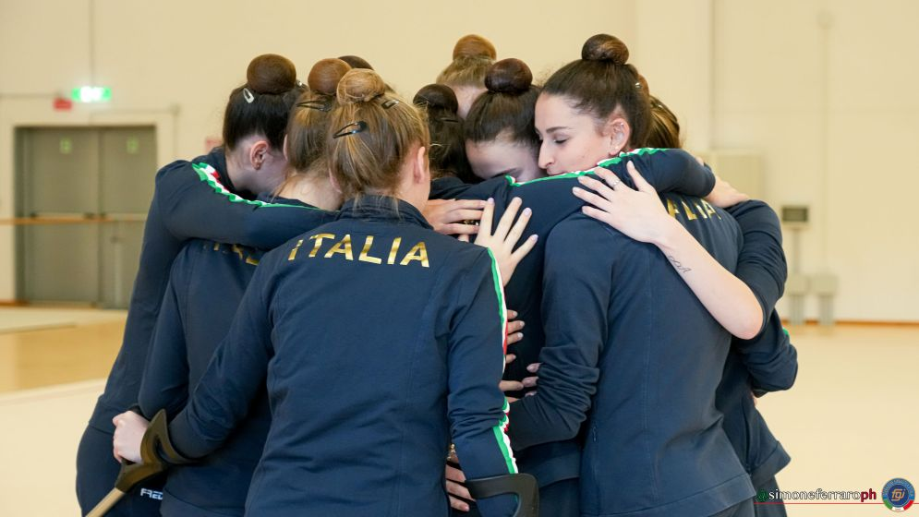Maurelli, M. Centofanti, A. Duranti, D. Mogurean, L. Paris, A. Russo*)